МИНИСТЕРСТВО ЦИФРОВОГО РАЗВИТИЯ, СВЯЗИ И МАССОВЫХ КОММУНИКАЦИЙ

РОССИЙСКОЙ ФЕДЕРАЦИИ

ОРДЕНА ТРУДОВОГО КРАСНОГО ЗНАМЕНИ ФЕДЕРАЛЬНОЕ ГОСУДАРСТВЕННОЕ БЮДЖЕТНОЕ ОБРАЗОВАТЕЛЬНОЕ УЧРЕЖДЕНИЕ ВЫСШЕГО ОБРАЗОВАНИЯ «МОСКОВСКИЙ ТЕХНИЧЕСКИЙ УНИВЕРСИТЕТ СВЯЗИ И ИНФОРМАТИКИ»

**Кафедра «Направляющие телекоммуникационные среды»**

**Лабораторная работа №1**

**на тему**

**“Установка Виртуальной машины на операционной системе Linux”**

Группа:

БИН2101

Выполнил:

Лазаренко М. Н.

Дата:

18.02.2022

Москва 2022

# Содержание.

Содержание. 1

1.Создание Виртуальной машины. 2

2. Работа с SSH-клиентом 10

3. Создание и вывод текста из текстового файла. 10

# 1.Создание Виртуальной машины.

Для начала установим программу для виртуализации. Из множества программ (VirtualBox, KVM, VMware) в данной лабораторной работе будет использоваться бесплатная программа VirtualBox.

В качестве операционной системы для виртуальной машины в данной лабораторной работе будет использоваться операционная система Unix/Linux Ubuntu server 20.04.

Установите VMware workstation player. После этого зайдите в него. Перед вами будет стартовое окно (Рисунок 1)

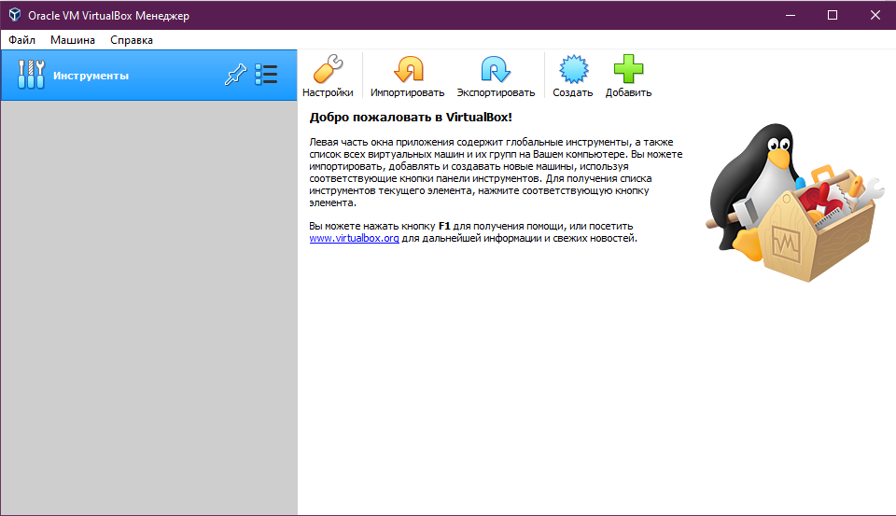

Рисунок 1 – стартовое окно VirtualBox.

Нажав на кнопку “Создать”, вы откройте меню создания виртуальной машины. (Рисунок 2)

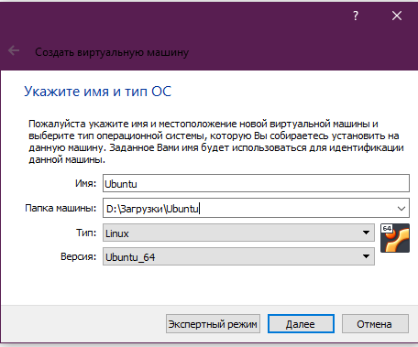

Рисунок 2 – Меню создания виртуальной машины.

Далее Вам необходимо выбрать расположение файла ОС и тип ОС. Затем следует нажать кнопку “Далее”. После этого откроется окно, в котором нужно выбрать объем памяти, выделяемый на операционную систему (Рисунок 3).

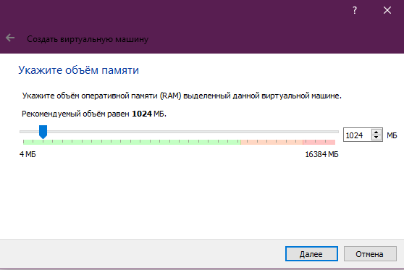

Рисунок 3 – указание объема памяти для ОС.

После этого откроется окно с выбором жесткого диска. Нажмите “Создать новый виртуальный жесткий диск”, затем “Создать” (Рисунок 4).

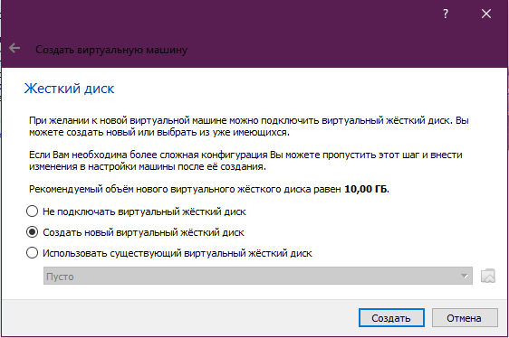

Рисунок 4 – создание виртуального жесткого диска.

Затем откроется ещё несколько окон с настройками диска, в которых стоит все оставить без изменений. После этого в окне VirtualBox появится добавленная ОС (Рисунок 5).

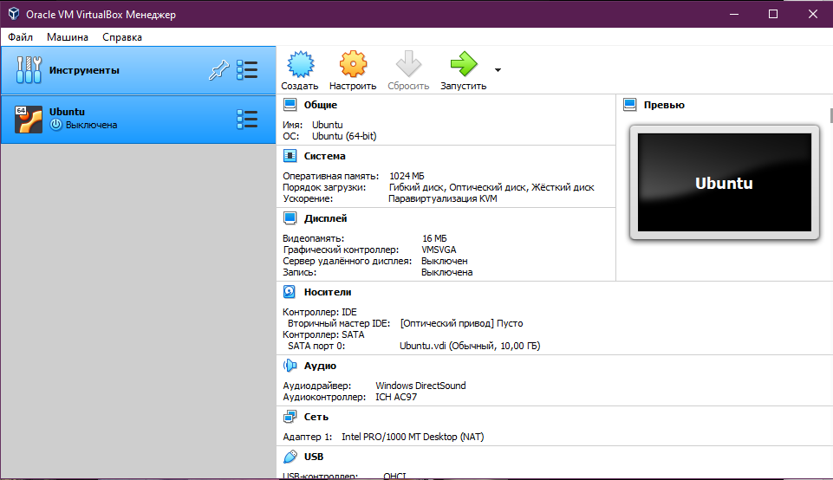

Рисунок 5 – созданная виртуальная машина в программе VIrtualBox.

В левом списке дважды кликните по созданной машине левой кнопкой мыши. Откроются два окна. В окне выбора загрузочного диска выберите диск с образом ОС (Рисунок 6).

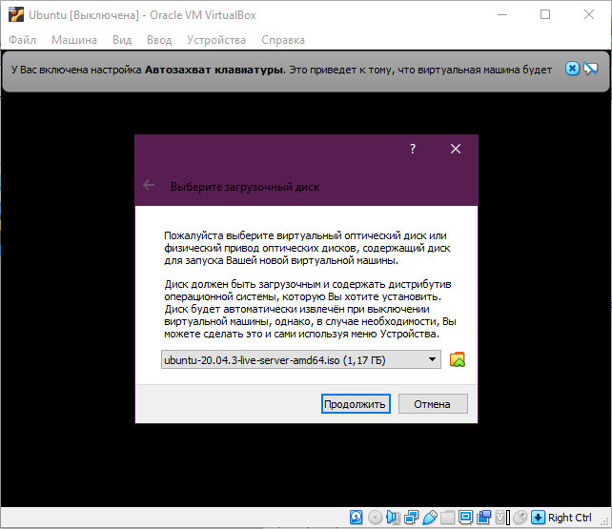

Рисунок 6 – Выбор загрузочного диска.

**Важно! Перед запуском машины проверьте, включена ли поддержка визуализации в BIOS.**

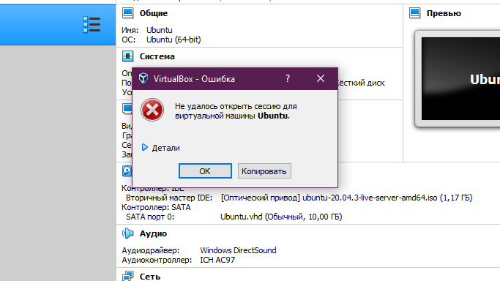

Рисунок 7 – ошибка при выключенной поддержки визуализации.

После запуска машины начнется установка ОС. На данном этапе нужно выбрать язык системы. Рекомендуется выбирать английский язык (English), чтобы не возникало проблем с раскладкой (Рисунок 8).

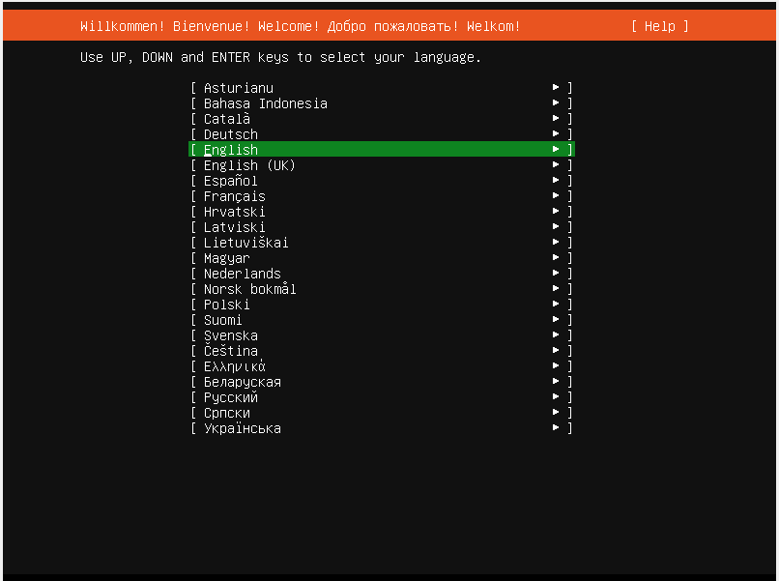

Рисунок 8 – выбор языка системы.

В следующем окне выберите опцию “Continue without updating”

В окне “Keyboard configuration” оставьте все по умолчанию, нажав Enter

В окне “Network connections” оставьте все по умолчанию, нажав Enter

В окне “Configure proxy” оставьте все по умолчанию, нажав Enter

В окне “Configure Ubuntu archive mirror” оставьте все по умолчанию, нажав Enter

В окне “Guided storage configuration” оставьте все по умолчанию, выбрав пункт “Done”

В окне “Storage configuration” оставьте все по умолчанию, выбрав пункт “Done”, согласитесь с “Confirm destructive action” выбрав “Continue”

В окне создания профиля (Рисунок 9) заполните все поля маленькими буквами (кроме пароля).

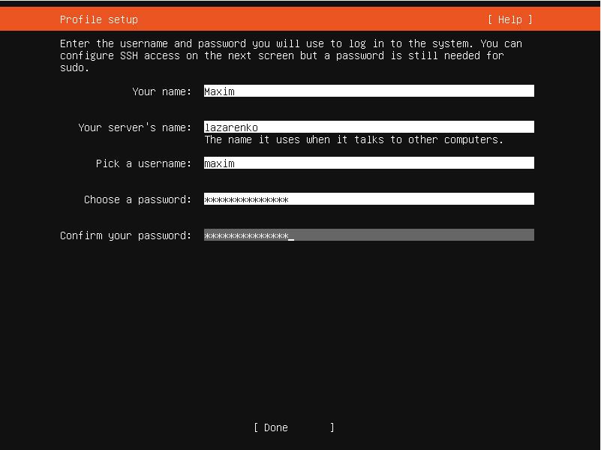

Рисунок 9 – Окно создания профиля.

В окне SSH setup (Рисунок 10) включите опцию “Install OpenSSH server” и выберите пункт “Done”

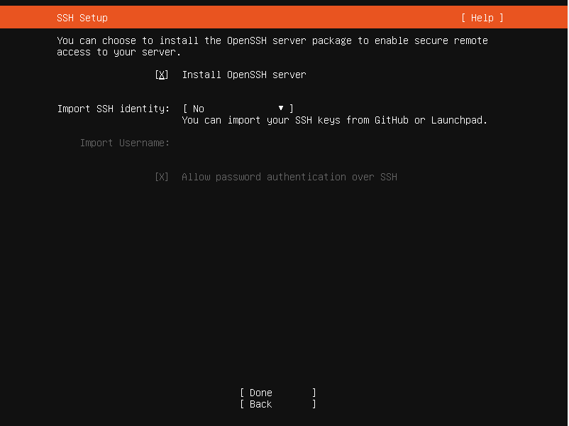

Рисунок 10 – установка OpenSHH.

В окне “Аfeatured server snaps” оставьте все по умолчанию, выбрав пункт “Done”. После этого запустится установка Операционной системы на виртуальную машину (Рисунок 11), дождитесь ее завершения и нажмите “Reboot now”

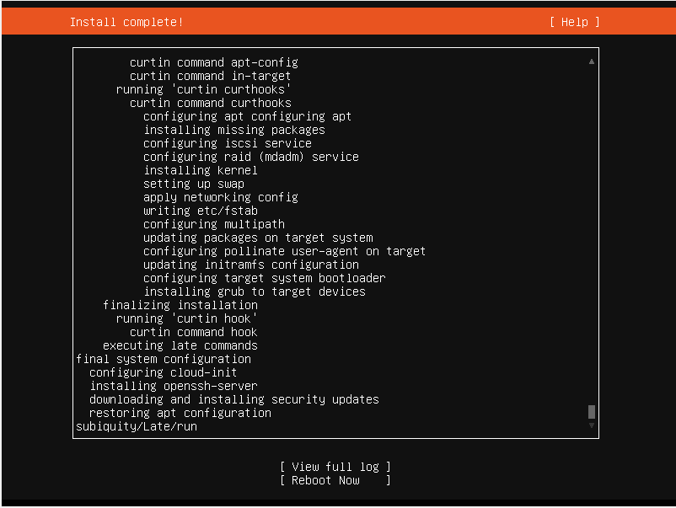

Рисунок 11 - Процесс установки Операционной системы на ВМ.

После чего Виртуальная машина перезагрузиться. После перезагрузки Система попросит вести ваш логин и пароль.

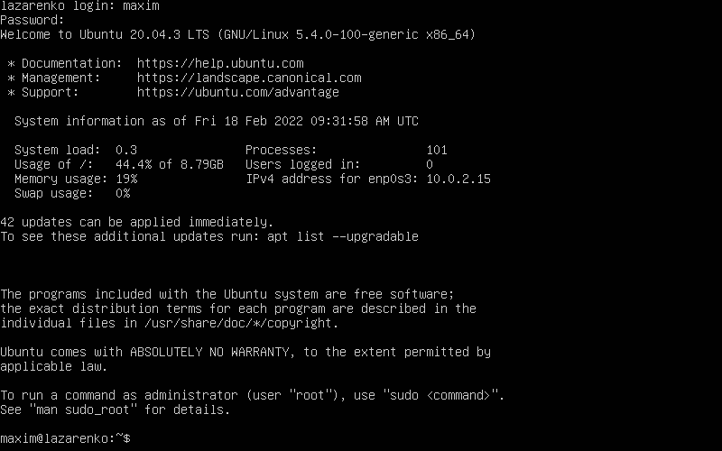

Рисунок 12 – Стартовое окно Ubuntu server 20.04.

После удачной авторизации, зайдем в правами суперпользователя (Root) с помощью следующей команды

**sudo -i**

(После исполнения команды введите свой пароль)

Для начала нужно обновить репозиторий и установить обновления на уже скаченные программы. Сделаем это с помощью команды

**apt-get update -y && apt-get upgrade -y**

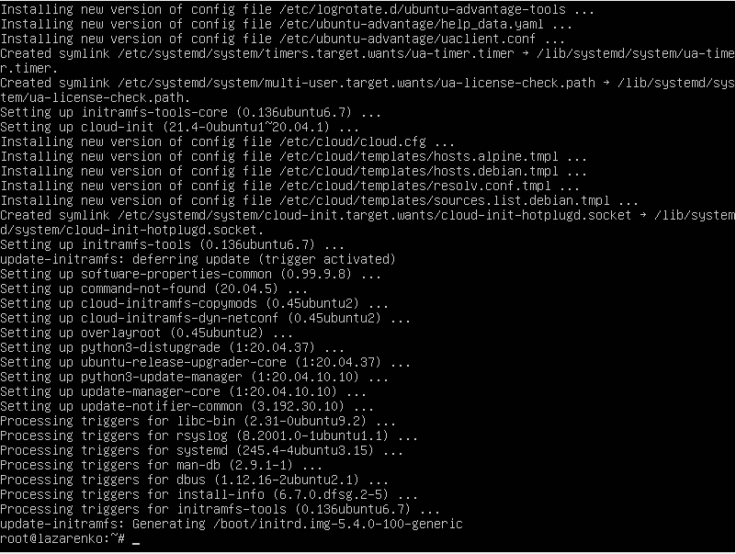

*Рисунок 13 – Результат исполнения команды apt-get update -y && apt-get upgrade -y*

После этого установим пакет программ net-tools. Для этого напишем в терминал

**apt install net-tools -y**

Теперь мы можем воспользоваться командой ifconfig, с помощью которой мы сможем узнать Ip address нашей гостевой операционной системы

**ifconfig**

На рисунке 14, в красном квадрате находится ip адрес гостевой операционной системы

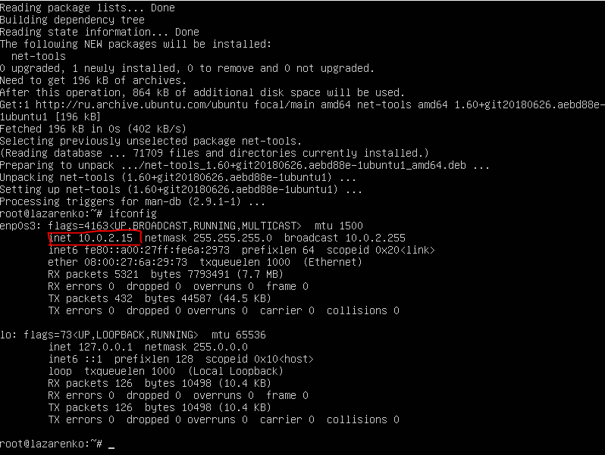

Рисунок 14 – Результат работы ifconfig

Для удобства, в гостевой(виртуальной) операционной системе мы будем работать в SSH клиенте.

# 2. Работа с SSH-клиентом

Для начала необходимо установить SSH клиент. В качестве него в лабораторной работе будет использован PuTTY.

После установки войдите в PuTTY, при этом **не выключая виртуальную машину** В поле “Host name (or IP address) введите IP своей гостевой операционной системы, после чего нажмите кнопку Open.

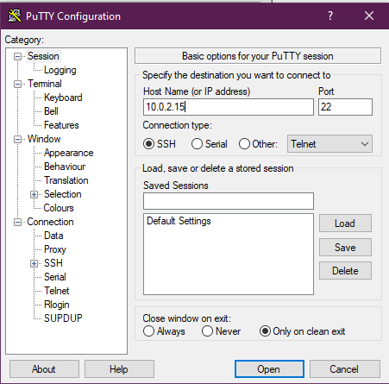

*Рисунок 15 – Окно PuTTY*

В окошке “PuTTY security Alert нажмите Accept, после чего войдите в гостевую виртуальную машину с помощью своего логина и пароля.

# 3. Создание и вывод текста из текстового файла.

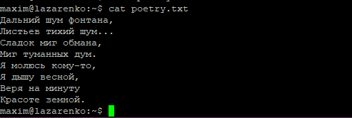

Рисунок 16 – вывод текста из текстового файла.